miRNA 样本质检报告
miRNA Sample QC Report

Contract No.  合同编号 | BH160778 | Notification No.  通知单号 | BH160778-ZB-1 | Number of QC  QC数量 | 14 | Sample Type  样品类型 | 组织
Quant. Method  定量方法 |  |  |  |  | Date of Sample Delivery  到样日期
  NanoDrop
QC Method  质检方法 |  |  |  |  | 2016-12-16 11:00
  Agilent 2100 Bioanalyzer

Reagent Name  试剂名称 | mirVana miRNA Isolation Kit | Reagent Lot#  试剂批号 | 00437146
No.  序号 | Sample Name  样本名称 | Con.  浓度(ng/μL) | Vol.  体积 (μL) | Total  总量(μg) | A260/ A280 | 2100 Result |  | Result  结果
 |  |  |  |  |  | RIN | 28S/18S | Result  结果
001 | S-20151208-02-00270肿瘤 | 190 | 55 | 10.45 | 2.11 | 7.9 | 1.2 | A1
002 | S-20151225-02-00636 肿瘤 | 445 | 55 | 24.48 | 2.11 | 8.1 | 1.0 | A1
003 | S-20151225-02-00400 正常 | 299.1 | 55 | 16.45 | 2.16 | 7.0 | 1.1 | A1
004 | S-20160426-02-00268 正常 | 269.9 | 55 | 14.84 | 2.13 | 2.1 | 0.0 | D
005 | S-20160426-02-00490 正常 | 820.6 | 55 | 45.13 | 2.18 | 8.6 | 1.4 | A1
006 | S-20160629-02-00665 正常 | 612.7 | 55 | 33.70 | 2.17 | 8.7 | 1.4 | A1
007 | S-20160414-02-00727 肿瘤 | 603.9 | 55 | 33.21 | 2.14 | 7.0 | 0.7 | A1
008 | S-20160426-02-00272 肿瘤 | 592.3 | 55 | 32.58 | 2.12 | 2.3 | 0.2 | D
009 | S-20160426-02-00157 肿瘤 | 545.1 | 55 | 29.98 | 2.15 | 9.2 | 1.7 | A1
010 | S-20160426-02-00254 肿瘤 | 613.4 | 55 | 33.74 | 2.11 | 2.4 | 0.1 | D
011 | S-20160426-02-00246 肿瘤 | 593.2 | 55 | 32.63 | 2.15 | 1.9 | 0.8 | D
012 | S-20160303-02-00912 肿瘤 | 744.3 | 55 | 40.94 | 2.13 | 8.7 | 1.4 | A1
013 | S-20160726-02-00710 肿瘤 | 1663.1 | 55 | 91.47 | 2.14 | 6.7 | 1.2 | C1
014 | S-20160426-02-00260 肿瘤 | 8.7 | 55 | 0.48 | 1.90 | 1.8 | 0.0 | D

Electrophoresis Image (Attachment) 附电泳图
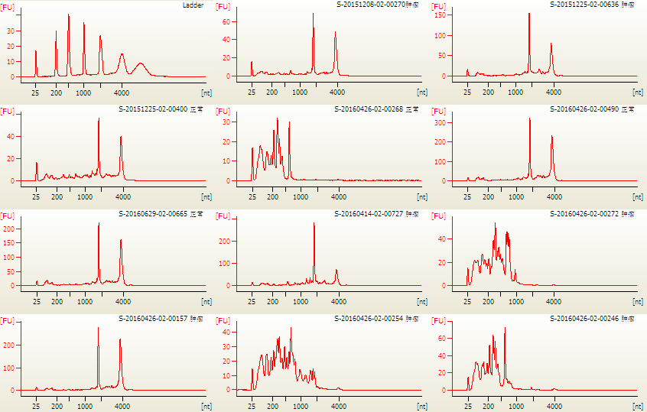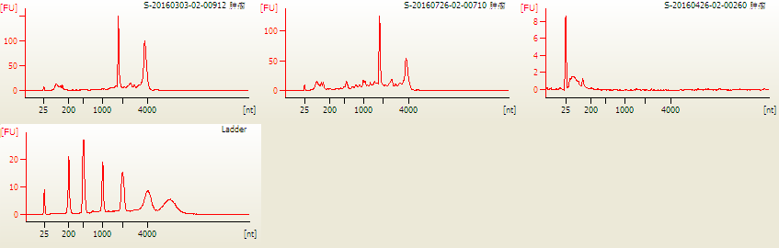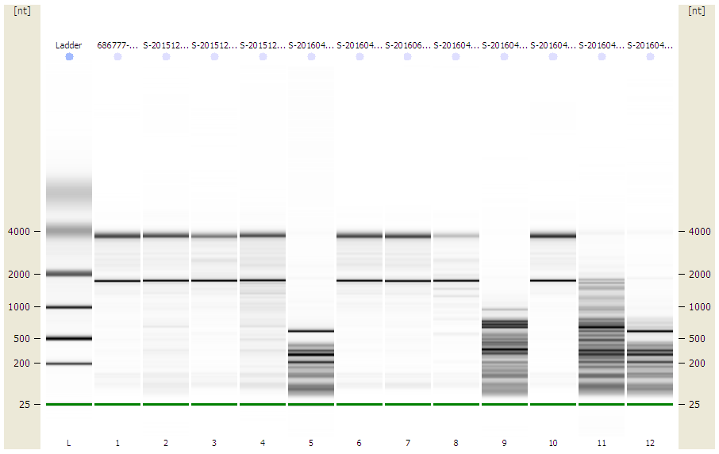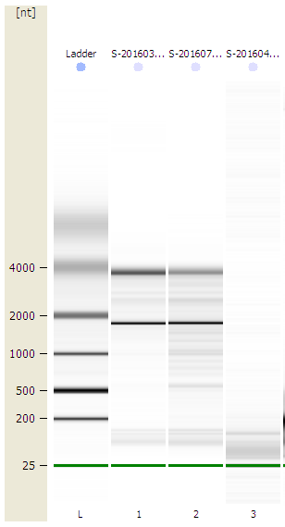

Note 备注

Signature of Operator | 朱慧 | Date | 2016-12-20 14:54:25
Signature of QC | 李婷婷 | Date | 2016-12-20 15:17:05

附录
- 电泳质控标准
  - 若后续实验为Agilent miRNA芯片或miRNA定量PCR：
- RIN（RNA完整系数）>=6.0且28s/18s>=0.7；
- 无真核或原核生物污染；无DNA或蛋白污染；无过多的5s rRNA。
  - 若后续实验为非Agilent miRNA芯片或非miRNA定量PCR：
- RIN>=7.0且28s/18s>=0.7；
- 无真核或原核生物污染；无DNA或蛋白污染；无过多的5s rRNA。
  - 当RIN为“N/A”时，样本质量凭样品管理中心的经验判断。

- 质检结果说明
结果类别 | 电泳结果 | 总量 | 存在问题 | 建议
A1 | 符合 | 2次及以上 | / | 可进行后续实验
A2 | 符合 | 仅一次 | / | 可进行后续实验/启用备份样本/重新送样
A3 | 符合 | 未知 | 样本未纯化，纯化后总量不一定能满足后续实验需求 | 纯化
B | 符合 | 不足一次 | 总量不足 | 启用备份样本/重新送样
C1 | 不符合 | / | 部分降解，若后续实验为非Agilent miRNA芯片或非miRNA定量PCR：RIN>=7且28s/18s<0.7，或6.0=<RIN<7.0 | 启用备份样本/重新送样
C2 | 不符合 | 无法准确定量 | 有真核生物或原核生物污染 | 启用备份样本/重新送样
C3 | 不符合 | 无法准确定量 | 存在蛋白或DNA等污染 | 纯化/启用备份样本/重新送样
C4 | 不符合 | 无法准确定量 | 有过多的5s rRNA | 纯化/启用备份样本/重新送样
D | 不符合 | / | 降解，RIN达不到上述电泳质控要求 | 启用备份样本/重新送样
注：血浆及石蜡样本中提取的mRNA均为降解，除特殊要求外，只根据RNA总量来判断是否可以进行后续实验。

- 风险评估
- A2类样品：实验失败后，无法重复；
- A3类样品：样本未纯化，纯化后总量不一定能满足后续实验需求；
- C1和C2类样品：如进行后续实验，数据质量及数据分析结果的可靠性可能会受到影响，客户对于数据质量的期望需降低，并需承担相应的责任和风险；
- C3和C4类样品：可尝试纯化，但纯化后可能总量不能满足一次实验需求；
- B和D类样品：不建议进行后续实验，客户若坚持实验，需承担相应的责任与风险。

